附件

沈阳工学院电气控制实验室设备采购项目

一、具有可视功能的电气控制试验教学平台
用于电气控制技术类的教学和实训，包括继电器控制技术和PLC控制技术两大类。主要完成以下项目：三相交流异步电动机的点动、自锁控制；三相交流异步电动机的正、反转控制；三相交流异步电动机的顺序控制；采用PLC技术完成三相交流异步电动机的点动、自锁控制；采用PLC技术完成三相交流异步电动机的正、反转及顺序控制；采用PLC技术完成三相交流异步电动机的顺序控制；PLC与变频器控制电动机频率；将仿真项目转换成实际设计课题，由学生完成相关设计内容；学生自主设计电气控制技术课题，完成设计，并在设备上进行验证。设备台套数15套

设备配置表（可供参考）
序号 | 名称 | 型号 | 数量 | 品牌
1 | 指示灯 | ND16-22DS/4 220V 绿 | 4 | 正泰
2 | 继电器 | RXM2AB2P7 | 7 | 施耐德
3 | 交流接触器 | CJX2-12-10 AC220V | 2 | 正泰
4 | 接触器 | CJX2-09-10 | 4 | 正泰
5 | PLC模块 | 6ES7 288-1ST40-0AA0 | 1 | 西门子
6 | PLC AI 模块 | 6ES7 288-3AE04-0AA0 | 1 | 西门子
7 | PLC AO 模块 | 6ES7 288-3AQ04-0AA0 | 1 | 西门子
8 | 电源模块 | EDR-120W/24V | 1 | 明纬
9 | 断路器 | NXB-63 3P D16 | 3 | 正泰
10 | 断路器 | NXB-63 1P C10 | 6 | 正泰
11 | 断路器 | NXB-63 2P C10 | 2 | 正泰
12 | 电机启动器 | NS2-25 1.6-2.5A | 2 | 正泰
13 | 转换开关 | LW39B-16D202/2 | 1 | 上海二工
14 | 转换开关 | LW39B-16D101/1 | 2 | 上海二工
15 | 端子 | PXC.UK 6N | 14 | 菲尼克斯
16 | 端子 | PXC.UK 5N | 6 | 菲尼克斯
17 | 触摸屏 | TPC1071Gi | 1 | 昆仑通态
18 | 变频器 | 6SL3210-5BE24-0UV0 | 1 | 西门子
19 | 三相异步电机 | 4kW | 1
20 | 试验台支架 |  | 1

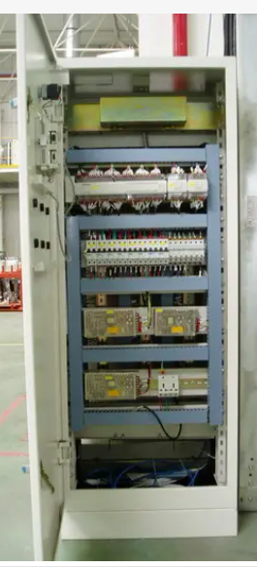
设备需要定制

